Wie beeinflusste die Ausbreitung des Islam die Entwicklung der Wissenschaften?
Der Islam fordert den Menschen auf, die Kräfte seines Geistes und seiner Beobachtung zu nutzen. In den wenigen Jahren der Ausbreitung des Islams erblühten große Zivilisationen und Universitäten. Die Synthese von westlichen und östlichen Ideen und von alten und neuen Gedanken brachten großartige Fortschritte in der Medizin, Mathematik, Physik, Astronomie, Geographie, Architektur, Kunst, Literatur und Geschichte hervor. Viele entscheidende Systeme wie Algebra, die arabischen Zahlen und das Konzept von Zero (unersetzlich für den Fortschritt der Mathematik) wurden aus der muslimischen Welt in das mittelalterliche Europa gebracht. Sophistische Instrumente, die die europäischen Entdeckungsreisen erst ermöglichten, wie Astrolabium, Quadrant und gute Navigationskarten wurden ebenfalls von den Muslimen entwickelt.

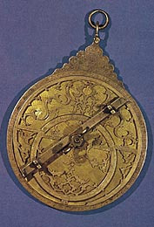

Das Astrolabium: Eines der wichtigsten wissenschaftlichen Instrumente, das die Muslime entwickelten, wurde auch im Westen noch bis zu unserer Zeit benutzt.

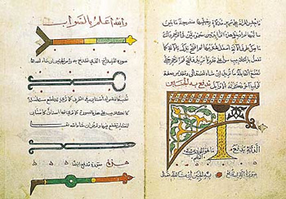
Muslimische Ärzte legten großen Wert auf operative Heilmethoden und entwickelten viele chirurgische Instrumente, wie man auf dem alten Manuskript sehen kann.

